神戸市生活情報センター

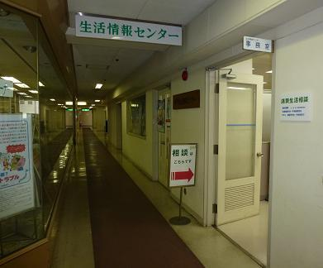
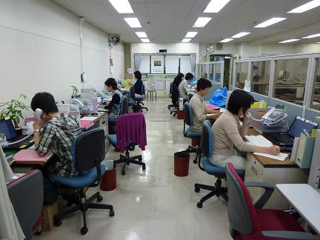
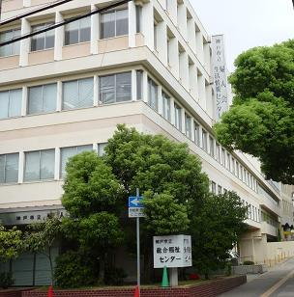
市民の消費生活相談に応えます
5階神戸市生活情報センター
消費生活相談
神戸市立総合福祉センター
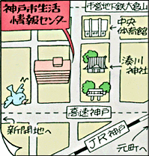
消費生活情報を発信します
消費者教育を推進します
住 所：〒650-0016 神戸市中央区橘通3-4-1
神戸市立総合福祉センター5階
電話番号：078-371-1221(相談専用)
ＦＡＸ：078-371-5556(FAXによる相談は不可)
神戸市生活情報センター *検索*
ＥＶ
ＥＶ
研修室１
研修室２
神戸消費者教育センター
事務室(消費生活相談･事務)
電話相談
事務室
商品
検査室
相談室
受付
【施設配置図】

◎ 消費生活相談
・資格を持つ相談員が対応します。
・消費生活の安全、安心を守るお手伝い・問題解決へのアドバイスを
行います。
・事業主としてのご相談、相隣関係に関する悩みなどは対象外です。
【電話・来所による相談】
月～金曜日(12月29日～1月3日、祝日を除く) 8時45分～17時30分
面談の受付は17時まで
土日の相談：週末消費生活相談ダイヤル(年末年始を除く、電話相談のみ、携帯電話は受付不可)
0120-511-103 10時～16時
【電子メールによる相談】
神戸市ホームページの定型フォームからメール相談が可能です。神戸市消費生活メール相談 *検索*
◎ 商品検査、製品事故情報
製品事故に関しての相談、リコール情報等安全・安心に関する相談を受付けています。
はがき文面見本
切 手
郵便はがき
○○市○○区○○町
○丁目○番○号
○○○○会社 代表者 様
契 約 解 除 通 知 書
契約年月日 平成○年○月○日
商品名 ○○○○○○○○
契約金額 ○○○○○円
販売会社名 ○○○○会社○○支店
(担当者○○氏)
右記日付の契約は解除します。

平成○年○月○日
神戸市○○区○○町○丁目○番○号
神 戸 太 郎
クーリングオフとは？
訪問販売や電話勧誘販売など特定の取引について、契約を結んだ消費者に一定の考える時間を与え、その期間内であれば、消費者側から一方的に契約を解除できる制度です。契約の種類によって、契約書を受取った日から8日または20日以内と法律に規定されています。

クーリング・オフの基本的事項
１．必ず書面で通知 解約理由の記入は不要
２．ハガキの場合 両面をコピーし、簡易書留送付など記録を残す方法で発信
３．クレジット契約を利用の場合は、信販会社にも通知
神戸消費者教育センター（問合せ、見学等申込先：０７８－３７１－１２２２）

☆展 示 ～市民の安全、安心のために～
安全・安心なくらしを守る生活情報を発信します。
悪質商法対策、家庭の安全・安心、情報交流ひろばコーナーなど各テーマごとに学んでいただけます。
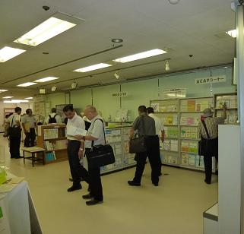
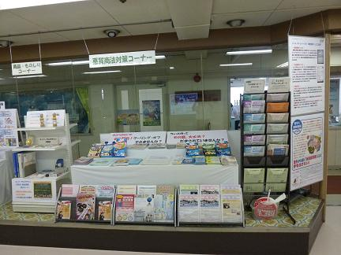
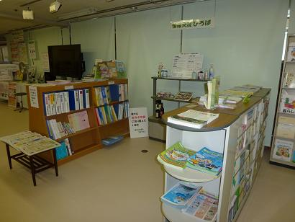
悪質商法対策コーナー
安全・安心コーナー、ACAPコーナー
情報交流ひろば

～市民の学びの場～
☆自主学習
学校やグループでも調べ、学んでいただけます。図書(約2,000冊)、ＤＶＤ・ビデオ(約300本)、専門誌
などをご覧ください。子どもたちも一緒に学ぶことができます。
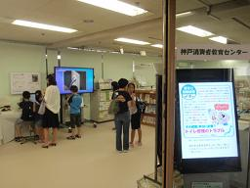
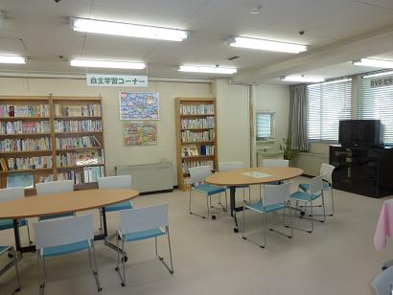
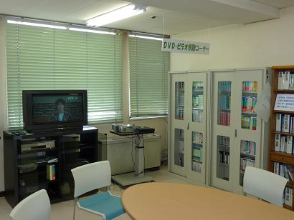
自主学習コーナー
DVD・ビデオと視聴コーナー
子どもたちも一緒に学ぶことができます

☆研修会・消費生活講座・子ども生活実験講座・ミニ消費生活講座
センター内の研修室で、消費者問題に関するセミナー、研修を行います。
夏休み子ども生活実験講座や消費生活講座などの各種セミナーも行います。
事前に申し込んでいただきますと、職員が展示の案内や悪質商法などのミニ消費生活講座を行います。
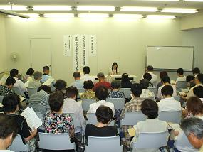
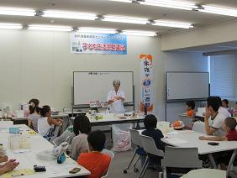
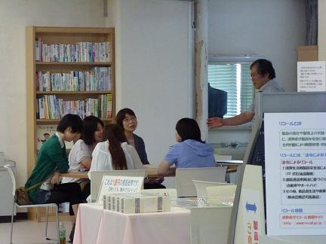
消費生活講座
子ども生活実験講座
ミニ消費生活講座

